填寫日期 | 2014年 6 月 4 日
所屬系所 | 數媒系3A | 指導老師 | 阮綠茵
社群名稱 | 格拉達拉
本次心得主題 | 研究中古世紀城堡，考察霧峰地區並設計出理想城堡
本次主題類型  (請勿複選) | □日常課後小組討論；■專題研究；□影片欣賞；□藝術表演；□參觀展覽；□其他：
一.學習過程： | 城堡設計事件、背景  公元15世紀你繼承了霧峰男爵 公元15世紀你繼承了霧峰男爵頭銜及古老的宅邸。由於房舍腐朽老舊漏雨又發霉，你立刻同意迎娶艾康伯爵的千金，條件是聘金加上半數嫁妝的金額，將用於整建霧峰城堡 ，完工後舉行婚禮。  艾康伯爵找來義大利的設計師，提供各種新穎的建築圖 ，提供各種新穎的建築圖。請與你的部屬齊心解決設計與規畫事宜。  阿罩霧 : 建造地探勘  霧峰鄉有火炎山脈及九十九尖峰,霧峰山地,又有秀麗的河川環繞,是名副其實的山明水秀之鄉。西半部的平原地帶,有烏溪支流貫穿其間,形成三角地帶,因水利發達,到處是種植水稻的良田。  霧峰鄉位於山麓地帶,有河川的水氣,因此正午過後常有霧氣出現,山峰雲物環繞,霧峰的美名,實不虛傳。所在地靠近南投，已有居住在當地的原生住民，此處可能為部落的獵場，隨時有機會被攻擊。  然而根據觀察，此地可能沒有鐵製品，武器的材料為較硬的石頭及動物骨骼及青銅器，武器種類分為弓箭及砍刀。對於我們來說十分有利(因為我們的武器較為精良)。  此地原住民為泰雅族，以資料推測為新石器時代。部落房屋的主體為竹子。  預定開發地點：  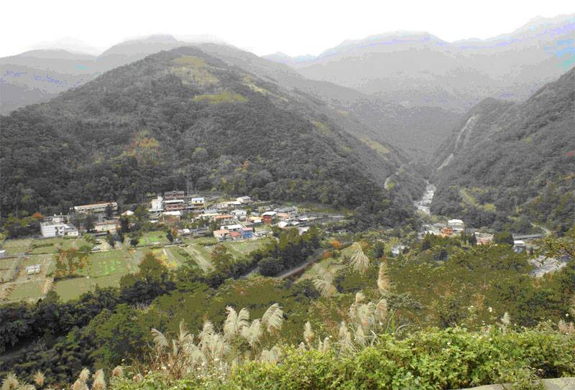  圖 1霧峰與草屯交界烏溪旁。  使用建材：  當地的建材，有石頭，竹子，泥土，木頭，竹子比較容易取得，木頭砍伐困難，所以不易取得。  a.石材  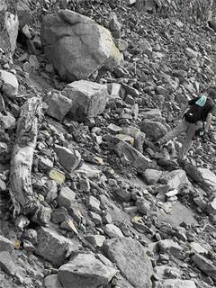  圖 2此無特殊礦產，因此由附近的山地開挖礫石。  因霧峰鄉屬於大甲溪古沖積扇的一部份。土壤的分類,主要有平地之砂頁岩老沖積土,分佈於本鄉平原部份,另外有河階小台地之砂頁岩非石灰性新沖積土等。  b.竹子  此部分參考南投縣泰雅族的建築，泰雅族傳統住屋，喜歡用竹子搭建。  泰雅族的建築除了住家以外，還另外設有穀倉、雞舍等建築物，而泰雅族的生活型態是以小家庭為主，房屋的規模比較小。因此我們也可以應用在堡壘建築上，為它設置一個馬廄或糧倉。  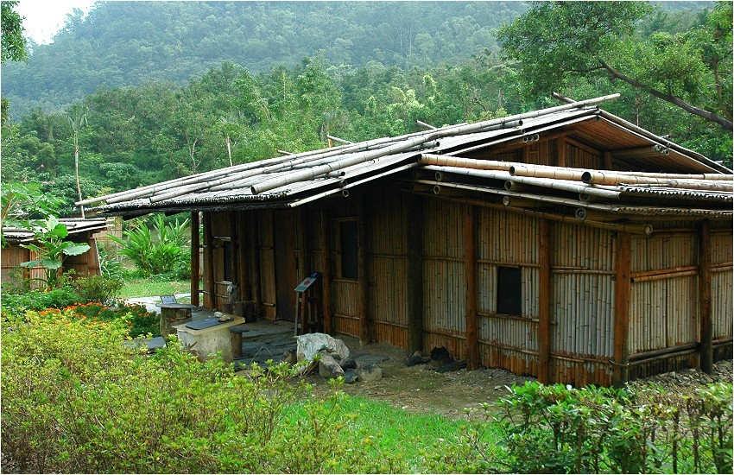  圖 3泰雅族住屋  義大利設計圖參考 : Gradara  霧峰伯爵與義大利設計師的配合下，團隊討論出使用15世紀的Gradara城堡，來做為伯爵城堡的樣式參考。  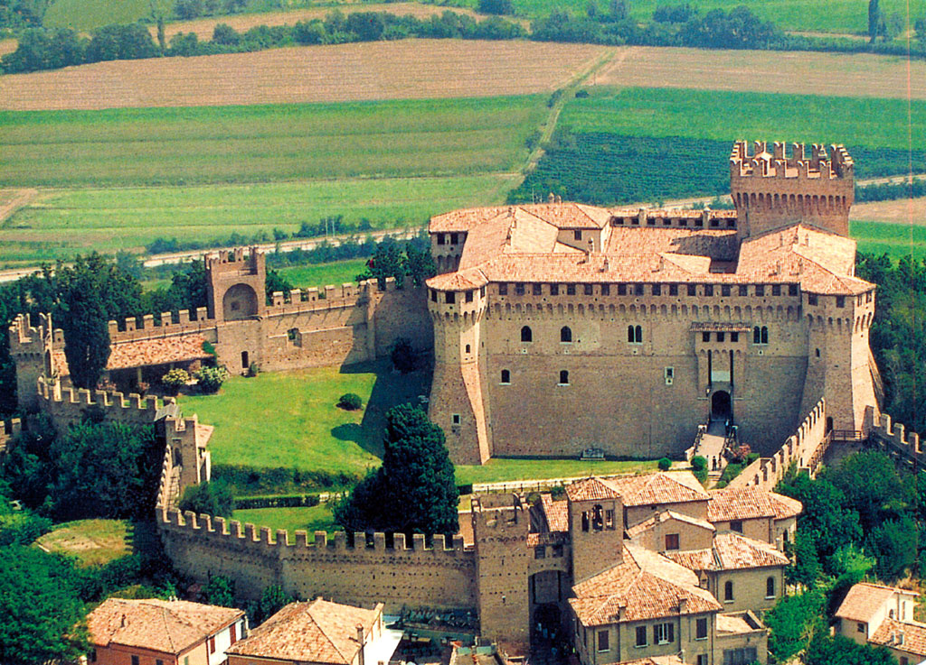  圖 4格拉達拉Gradara  格拉達拉（義大利語：Gradara），是義大利佩薩羅-烏爾比諾省的一個市鎮。  總面積17.52平方公里，人口4515人，人口密度257.7人/平方公里（2008年）  Gradara從12世紀開始建造，一直到15世紀才完成，由Pietro和Ridolfo del Grifo建造。  Sforza在1289年9月征服了這個小鎮，直到1494年，在經過Lucrezia兄弟短期的控制權後， Gradara被移交給了della Rovere。 在當後者時代結束，城市直接地由教皇管理。  此城也是但丁神曲中，保羅與法蘭西斯卡那淒美愛情故事的所在地。  建材主要使用當地的岩石，部分木材用來建造馬廄與城門。  結構分析如下：  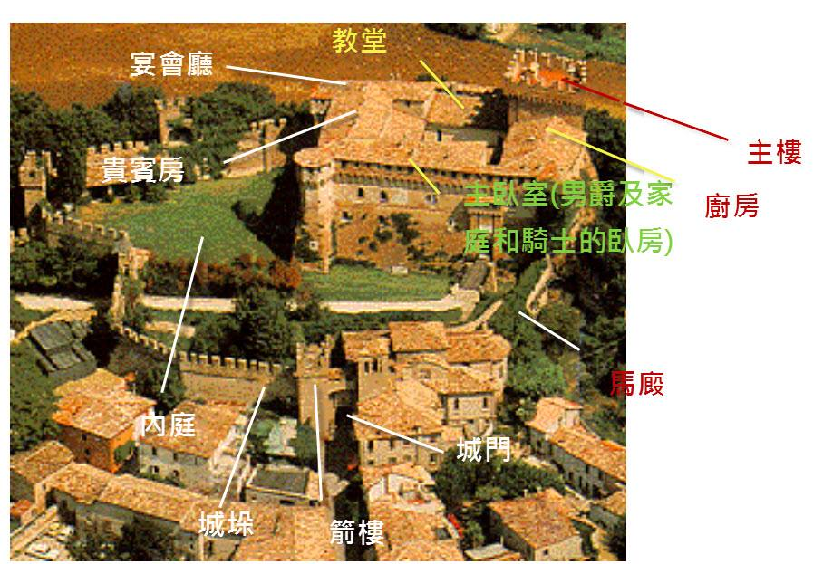  圖 5城堡配置圖  內部配置參考資料：  藉由比照書中標示對應Gradara城堡來補助標明城堡構造。  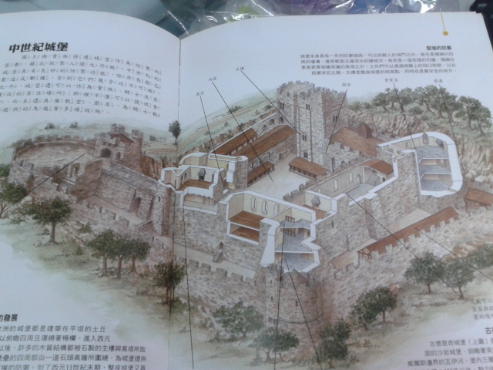  圖 6《中世紀晚期歐洲》作者/尼爾˙毛律士〈Neil Morris〉  阿斯德雷克城堡設計圖  城堡 : 設計重點與過程  設計重點  主要是舒適和居家感，為了讓夫妻倆能住得安心。一樓基本上為長廊，牆壁上排放著各式畫作和廊上骨董供來賓觀賞，三樓主樓為主人工作之用有大量藏書，隔壁的長桌事會議室可用來討埨重要事項。樓下有廚房，豐富的食材可謂城堡的一添做準備。另備有四間客房和筵席聽以供主人招待賓客之用，四個圓柱有螺旋梯上樓有瞭望功能，樓下則是存藏室可放式兵器和寶物。  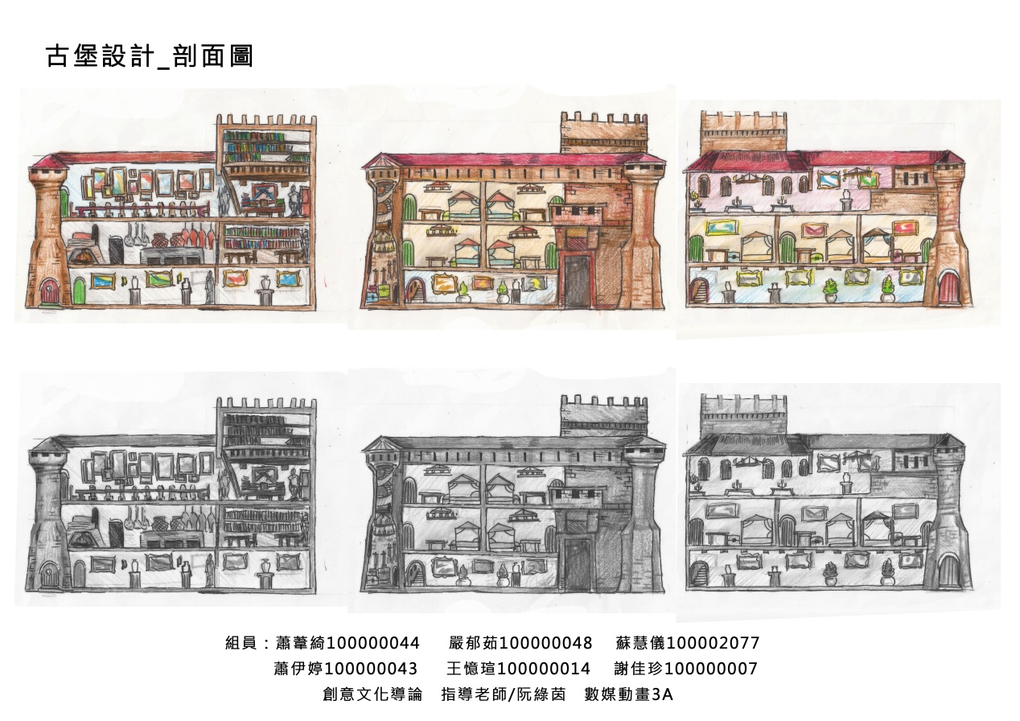  圖 7剖面圖  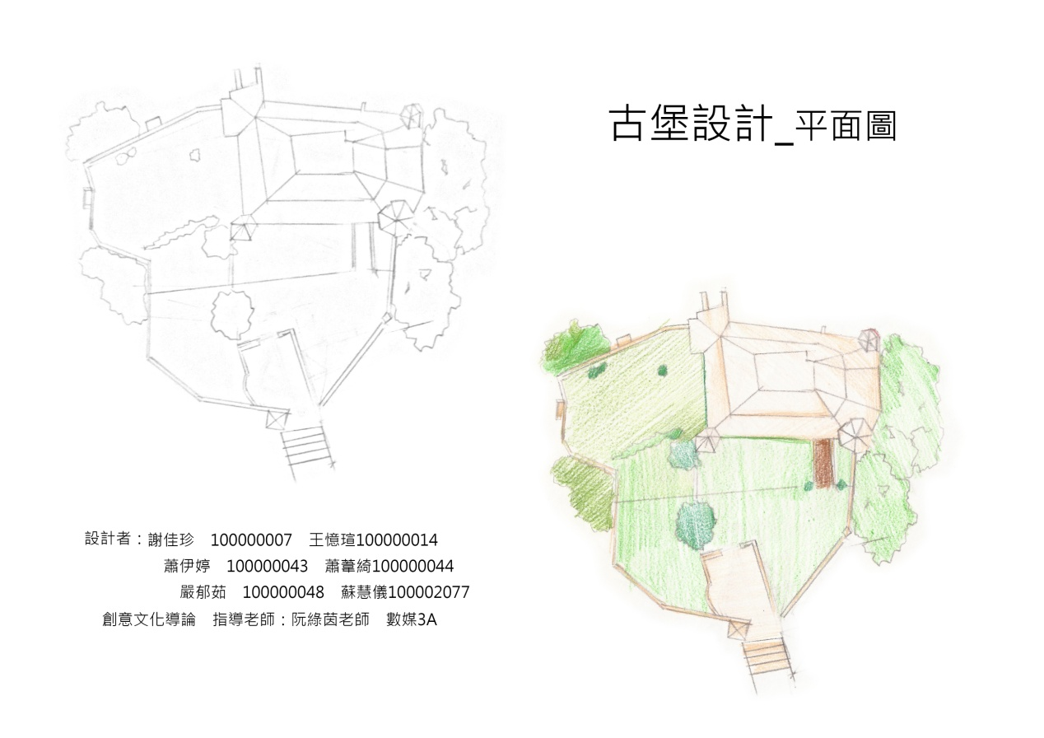  圖 8平面圖  參考設計團隊很喜歡的古堡設計圖所設計出來的，有主樓、臥房、宴會廳、馬廄、教堂箭樓、鐘塔、城垛，功能很齊全喔。  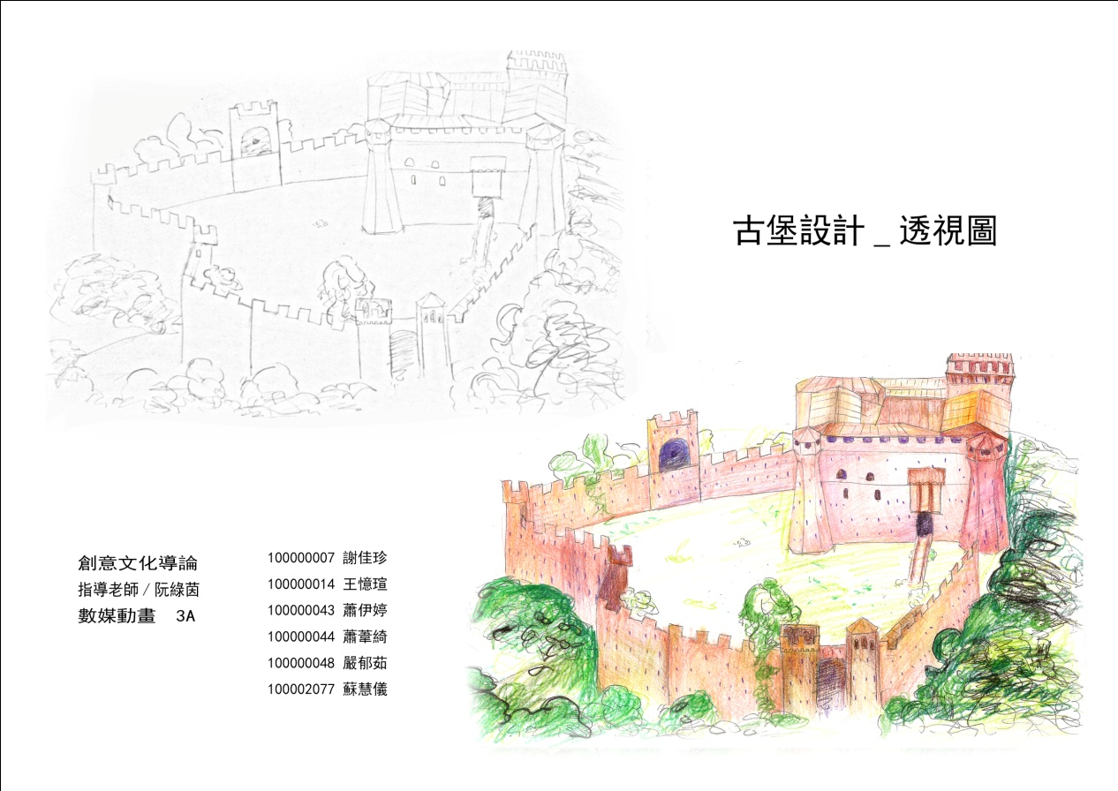圖 9透視圖  設計過程  1.在霧峰做現場探勘，尋找適合的地點  2.設計義大利風格的古堡建築圖  3.評估材料數量及資金  4.建設圍牆 瞭望台等防禦措施  5.建設城堡主體  6.規劃內部設計  7.內部裝潢  8.完工  阿斯德雷克武器設計圖  武器 : 設計與介紹  • 騎士武器  主要為木質長矛，鐵質長劍。盔甲普遍為鐵質，也有青銅或黄銅部件，覆盖全身。盾牌為木質包銅皮或鐵皮，或包動物皮革，裝飾比较華麗。  -------------------------------------------------------------------------------------------------  • 普通士兵  根据不同兵種，有長矛，鐵短劍，弓箭等，護甲和盾牌主要為動物皮革材質，覆蓋有限，部分有金屬頭盔。  -------------------------------------------------------------------------------------------------  • 重裝步兵  有高度到胸口的木包鐵盾牌，金屬盔甲。  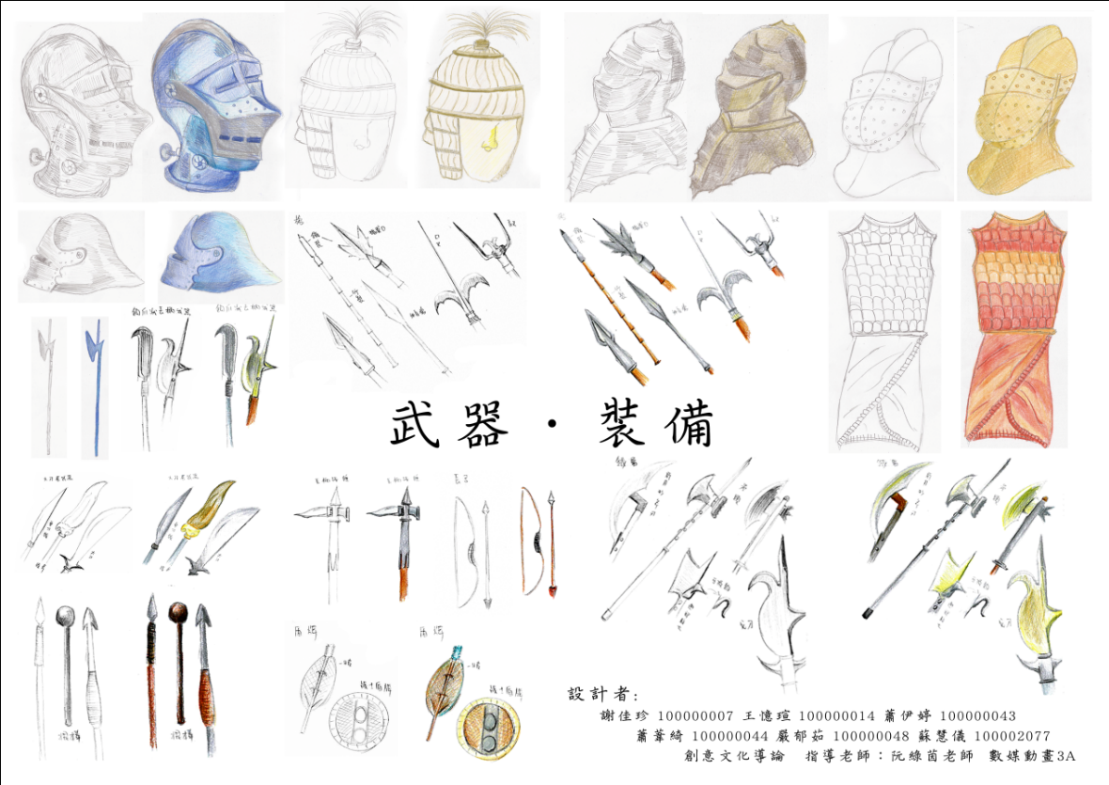  圖 10武器裝備圖  頭盔  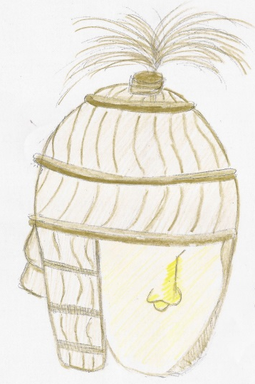  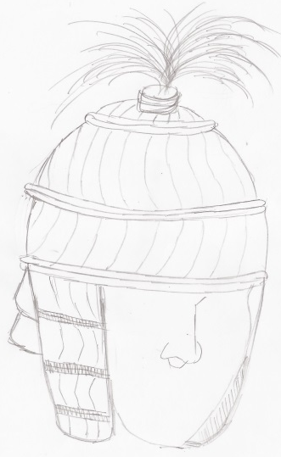  • 邁錫尼時代頭盔  設計過程：內部結構是用皮條制作，然後縫上做成薄片狀的豬牙  材料：皮、豬牙  取材：人造皮、動物真皮  -------------------------------------------------------------------------------------------------  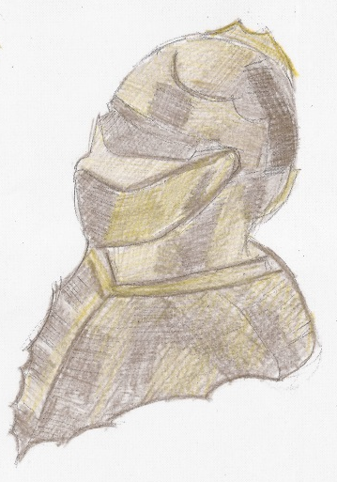  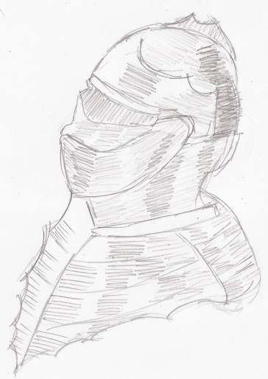  • 中世紀歐洲頭盔  設計過程：由頭盔上至下，分別為盔鉢、眉庇、護、護喉、頸甲  -------------------------------------------------------------------------------------------------  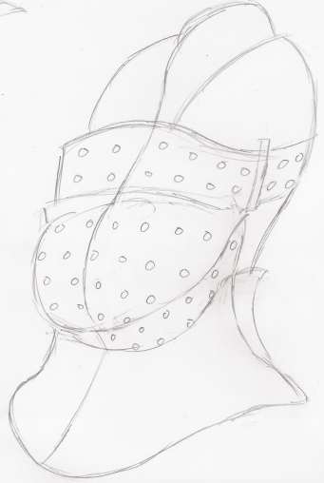  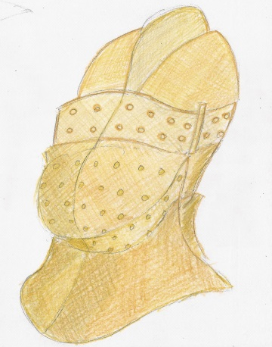  • 罐形護面盔  設計過程：配有護目和頸甲  -------------------------------------------------------------------------------------------------  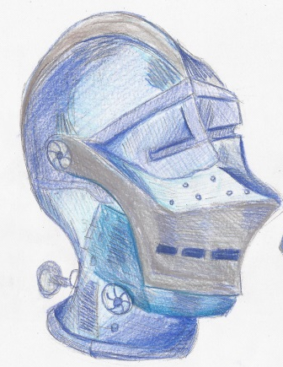  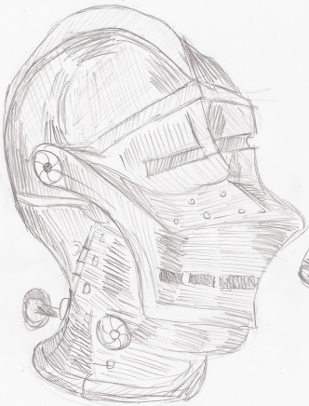  •歐式雙層護面頭盔  設計過程：更加輕便，形狀與頭骨更加吻合。重量可以由肩部加以支撐。護頰用鉸鏈接，可以向兩邊打開。頸部後方裝有一個圓盤，重約3.5千克。  -------------------------------------------------------------------------------------------------  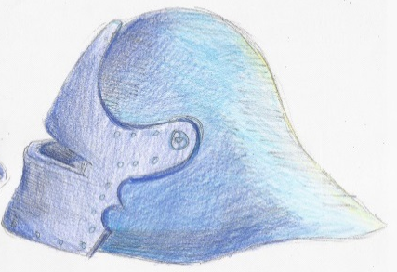  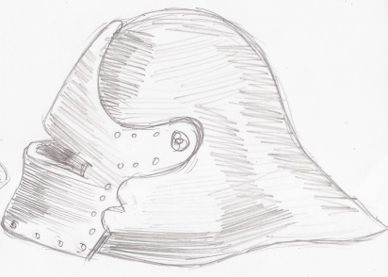  • 長尾盔  設計過程：在一直長出下顎的類型上加裝護喉的話，可以保護頭部和整個面部。  -------------------------------------------------------------------------------------------------  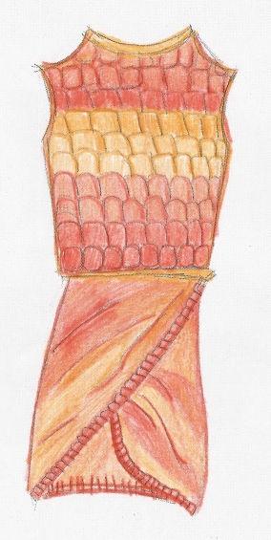  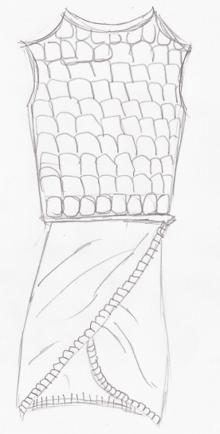  護甲  • 布甲  設計過程：用縫成格狀的亞麻布制成，亞麻布非常結實，可以抵擋刀劍的輕微攻擊。  材料：亞麻布(原棉、麻、絲、羊毛)  -------------------------------------------------------------------------------------------------  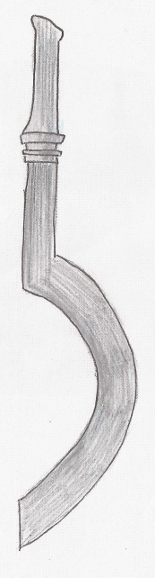  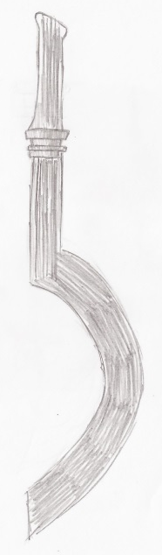  武器  • 青銅  設計過程：把銅和錫兩者混合，變成堅硬的金屬。再雕塑出模型，再將青銅熔液注入，待冷卻後剝除模型即可。  材料：銅、錫  材取：在直營礦山挖掘或以進口途徑取得  -------------------------------------------------------------------------------------------------  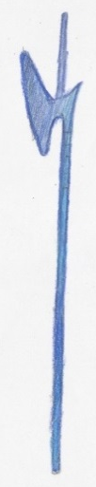  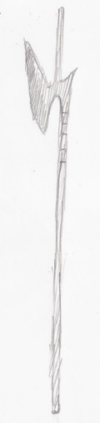  • 穿甲劍  -------------------------------------------------------------------------------------------------  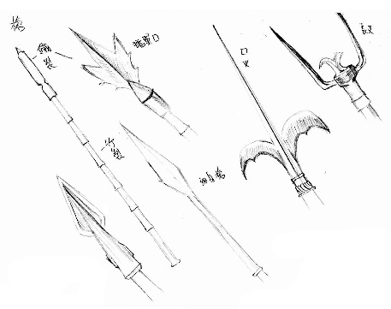  • 槍  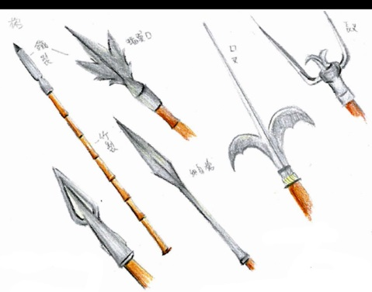  設計過程：作戰中用於穿刺，  頭部裝有錐狀刃尖的長柄武器。  全長2至3米，重1.5至3.5千克，型態各異。  材料：矛桿末端裝有金屬套箍，握把為木質  取材：具體材質有棗木、鐵木等  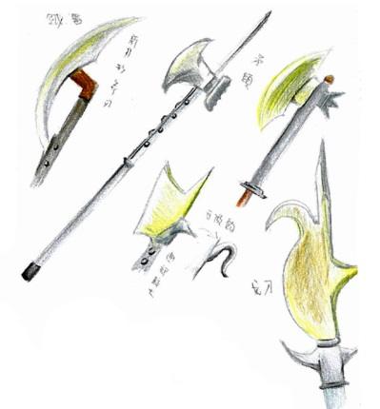  • 銊屬武器  設計過程：將斧頭裝在長柄的一段，就成了銊。與雙手斧頭的區別在於，雖然斧狀長柄武器有２～３米長，  斧頭卻不怎麼大。銊不僅有切割功能，還加上穿刺與打擊作用。  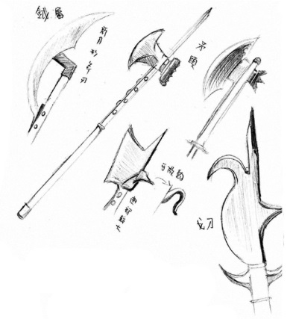  材料：斧銅、木製把手  取材：就地  ------------------------------------------------------------------------------------  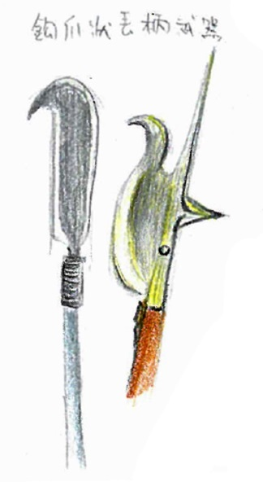  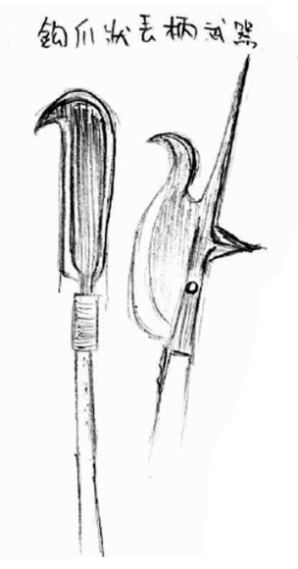  • 銊爪狀長柄武器－戈刀  設計過程：是將鐮刀裝在柄  上的長柄武器，全長２至２．５米、重２．５至３千克。重視銊掛功能。最能發揮其效能的要數以騎兵為對  手的時候。戈刀不僅可以勾  掛，還可以用前部的槍尖刺  殺，或用刀刃的部分劈砍。  材料：銅、鐵  取材：就地取材  -------------------------------------------------------------------------------------------------  • 大刀屬武器  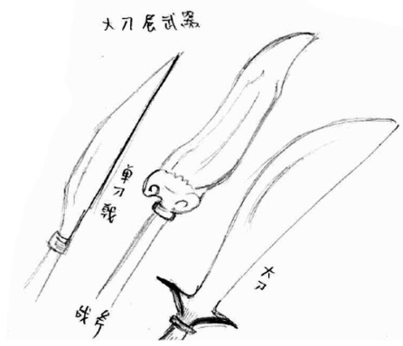  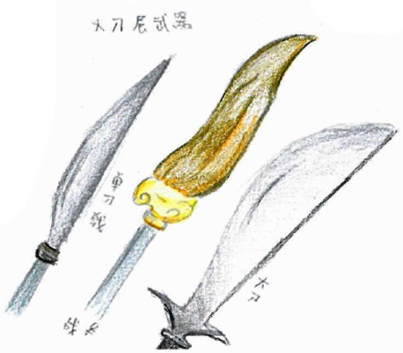  設計過程：大刀全長一般為２至２．５米，用於劈砍敵人，所以尺寸較寬，重約２至２．５千克。  材料：銅、鐵、金屬  取材：就地  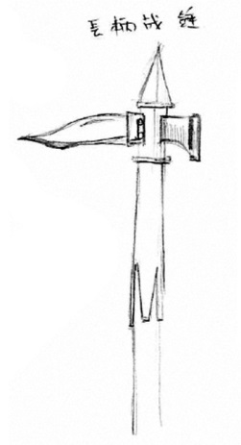  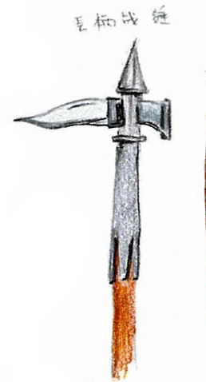  • 戰錘  設計過程：一邊是擊穿鎧甲的尖錐，另一邊是錘子。柄上包裹了常常的金屬，保證了刺殺時的安全。  材料：銅、鐵、木質握把  取材：就地  -------------------------------------------------------------------------------------------------  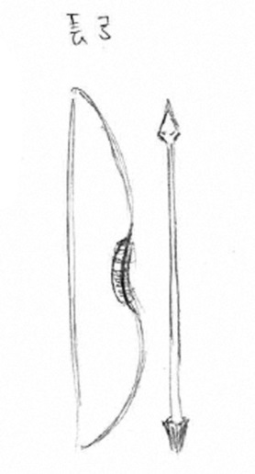  • 弓的性能  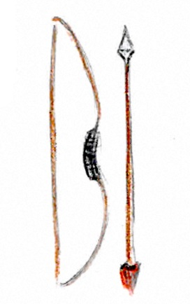  設計過程：攜帶方便、使用方便、有效射程、連射性、製作簡單、具有貫穿力。  材料：製弓需幹、角、筋、膠、絲、漆六種材料，其他用料為角和膠  取材：附近的灌木  -------------------------------------------------------------------------------------------------  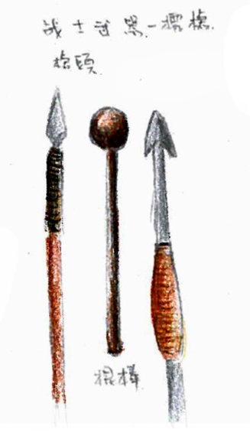  • 戰士標槍  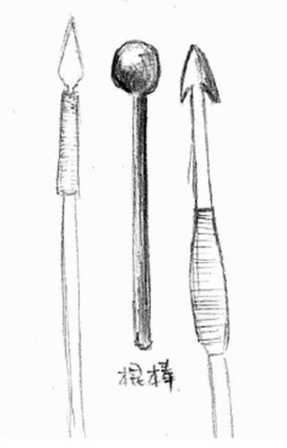  設計過程：尖端由鐵製成，槍頭插到槍柄後纏上銅線，套上弄濕的皮管。長約９０至１８０釐米。棍棒由木頭製成，長約９０釐米。  材料：灌木、銅線、鐵  取材：就地  -------------------------------------------------------------------------------------------------  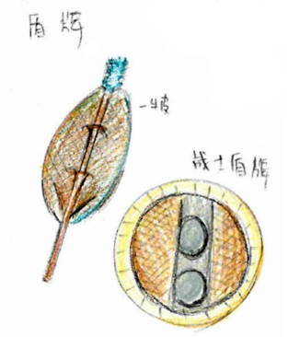  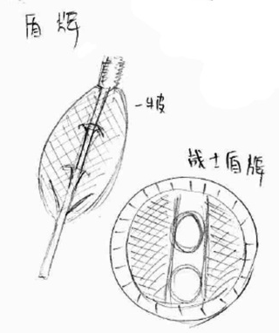  • 盾牌  設計過程：由牛皮製成中央切口穿入皮條，作為支柱的固定，以及盾牌把手。  材料：牛皮、皮條、木枝  取材：就地
二.學習反思： | 這次我們最大的困難在於歷史與地理的調查，要在台灣地區建造一座中古時期的城堡，需要參照地質、環境等相關資料。另外，中古世紀的城堡，我們也查了許多歐洲國家的樣式與建造方式，我們分析完後，再統整出適合我們所選的地理位置做其設計。  由於我們對歷史與地理較不熟悉，在此部分，花了比較多時間與心思，但也因此瞭解更多關於建築等該以注意的小細節，例如：外患的防治機制、民族生活方式、城內的擺設、當時的交通工具‧‧‧等，這些都是設計時，需要列入考量的項目。
三.學習心得： | 這次設計城堡花了許多心思在地理和歷史資料上。目標在於讓團隊可以更真實的了解15世紀真實的樣貌，甚至會想住在那個地方，可惜的是在看參考資料時看到許多不了解的詞，也發現本團對的知識不夠齊全，需要加強歷史的深度了解，來完善不近理想的地方。  藉由參考資料與城堡事件來思考的城堡配置相當有趣，在繪製過程中也試著想像居住時的心情去修改調整，讓城堡呈現它最好也最適合霧峰伯爵(我們團隊)的古堡。
(請放入學習討論照片1-2張，並加註說明)
城堡設計：
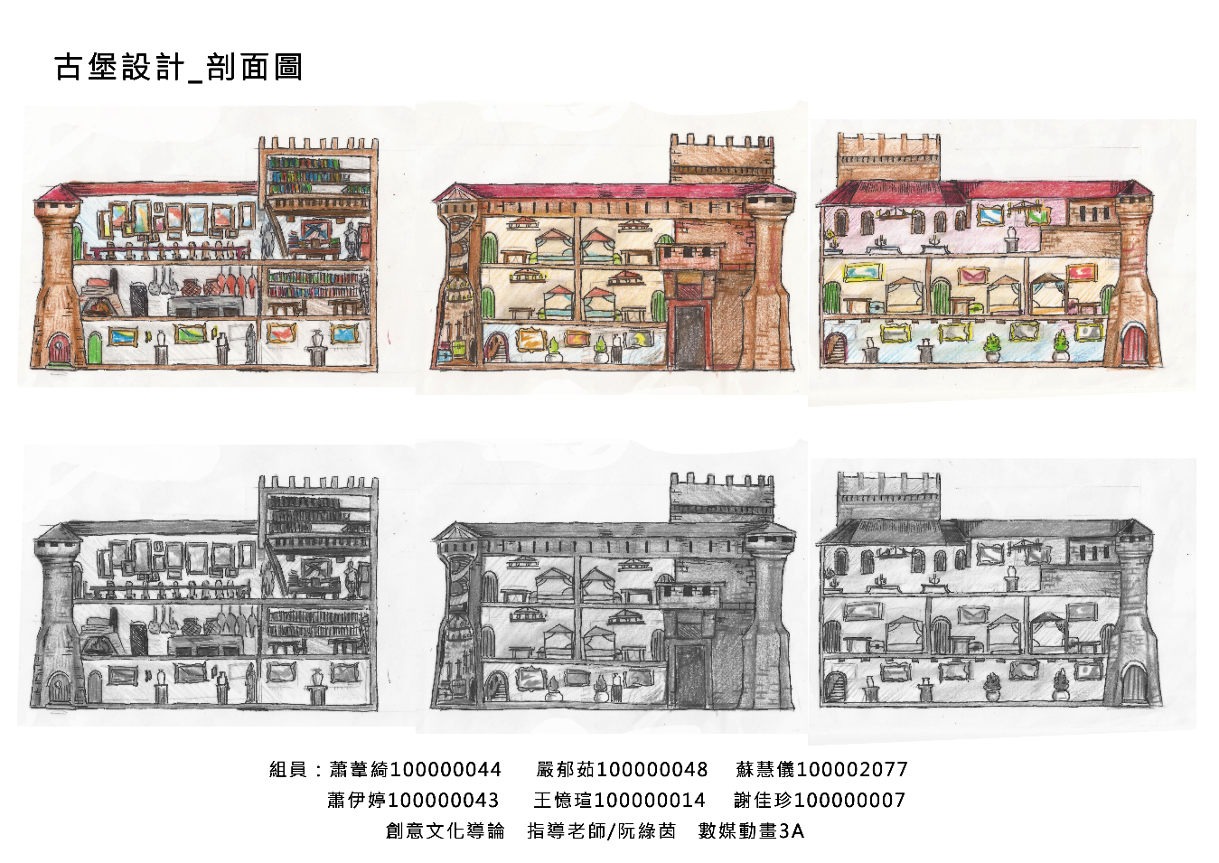
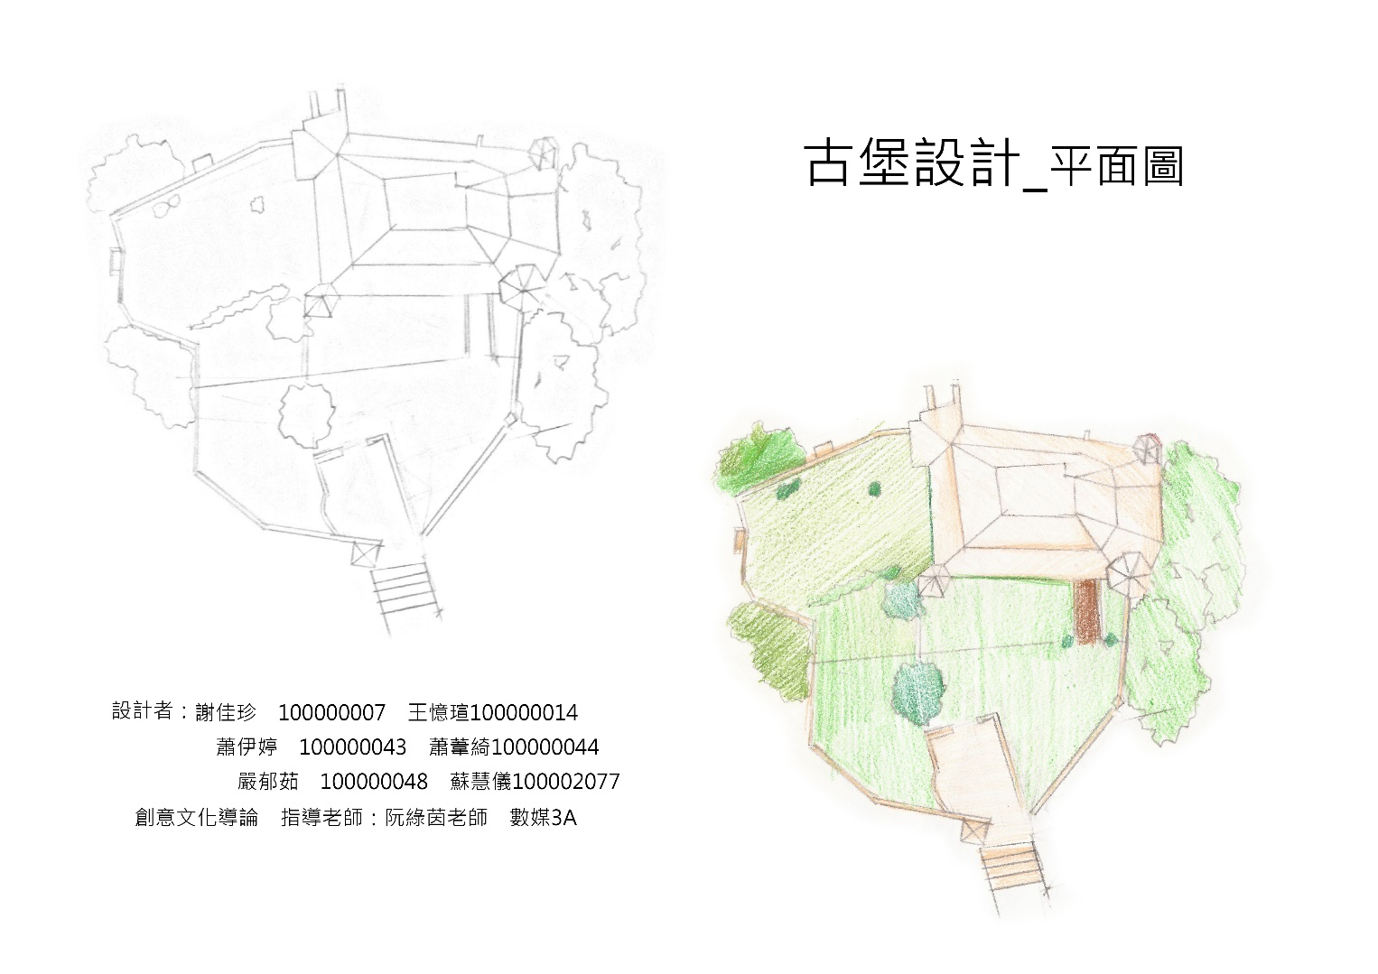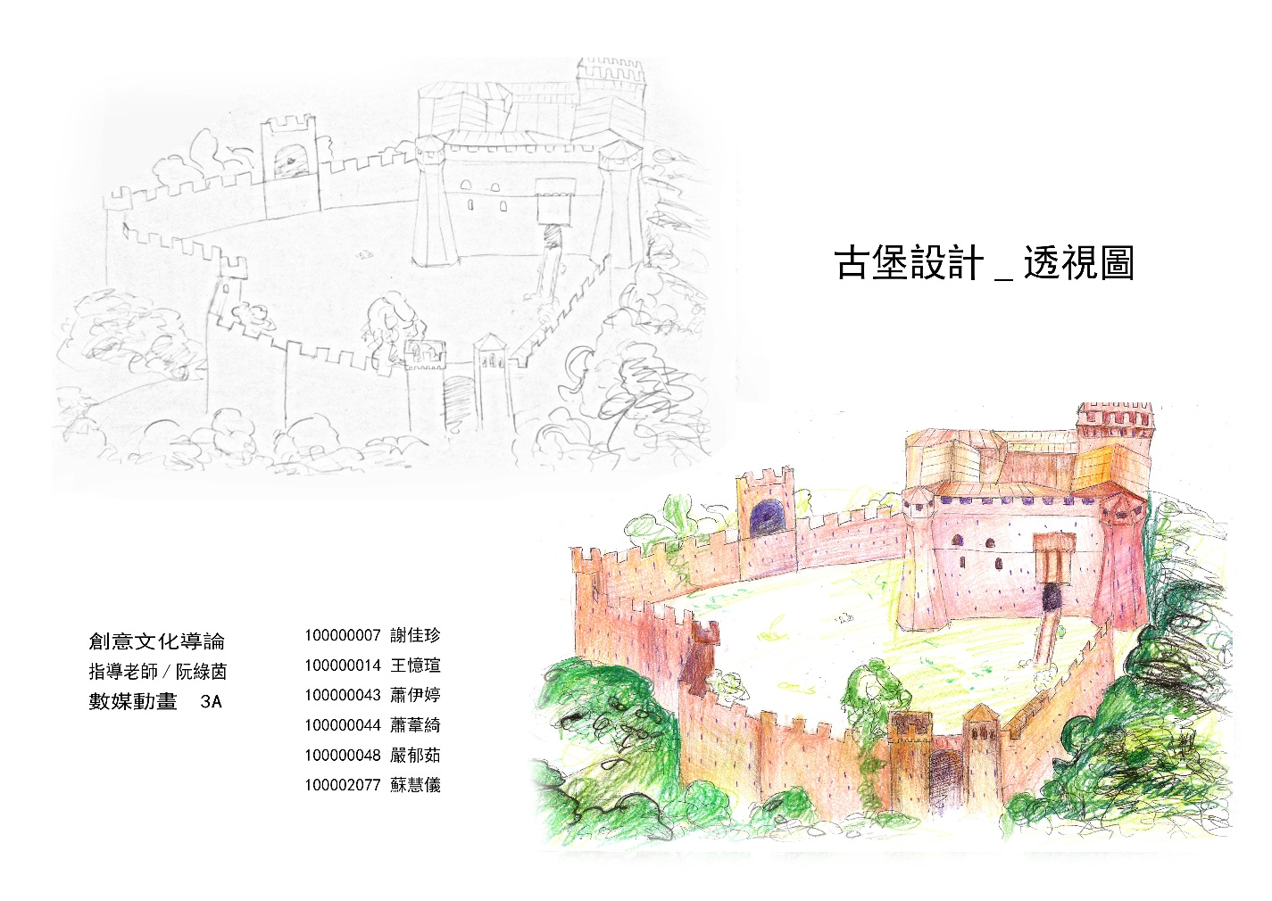

武器設計：
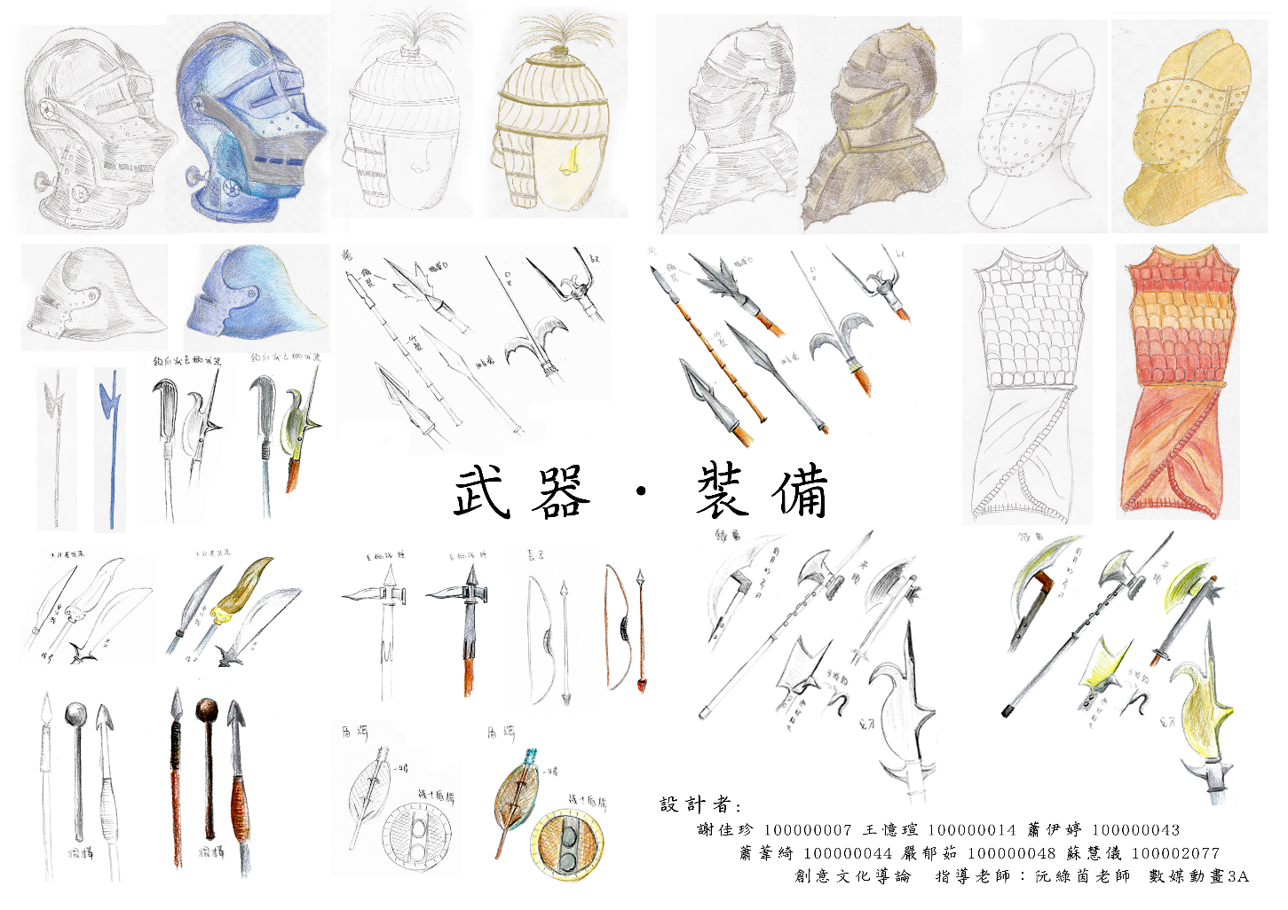

★成員基本資料：

 | 學號 | 姓名 | 系所年級 | 連絡電話 | E-mail | 備註
1. | 100000007 | 謝佳珍 | 數媒系(動畫組)3A | 0987900519 | dindin0532@gmail.com
2. | 100000014 | 王憶瑄 | 數媒系(動畫組)3A | 0958392608 | lucia19930723@gmail.com
3. | 100000043 | 蕭伊婷 | 數媒系(動畫組)3A | 0920034329 | noah540258@gmail.com
4. | 100000044 | 蕭葦綺 | 數媒系(動畫組)3A | 091989770 | vucky6633@gmail.com
5. | 100000078 | 嚴郁茹 | 數媒系(動畫組)3A | 0911841991
6. | 100002077 | 蘇慧儀 | 數媒系(動畫組)3A | 0976143961 | souwaii9401416@yahoo.com.hk

